九年级历史第一学月月目标检测试题

**一、选择题**（每小题1.5分，共48分）[段落说明]

1，央视热播的《舌尖上的中国2.时节）展现了不少中国传统美食的生产、加工工艺。假设该剧组想拍摄我国最早种植水稻的专题片，你认为最符合他们拍摄要求的外景地点是（ C ）

A.元谋人遗址

B.北京人遗址

C.河姆渡遗址

D.半坡遗址

2.原始人类经历了从群居到聚族而居，从采集到种植，从狩猜到饲养家畜的演进过程。推动上迷演进的主要因素是（ D）

A.建筑技术的进步

B人工取火的发明

C.饲养水平的提高

D.生产工具的改进

3.2015年9月，大型原创动画连续剔《黄帝史》在央视少儿频道首播。自上映以来，全国各地观众反响强烈，剧中提到的黄帝被尊称为（ B）

A.治水英雄

B.人文初祖

C.兵家鼻祖

D.一代天骄

4.《左传》中记载：在一个重要的仪式上，司空（官名）冉季代表周天子向周武王之弟康叔分赐疆土，司徒（官名）陶叔代表周天子向康叔分赐平民、奴隶，这一仪式反映出西周实行的制度是（C ）

A.郡县制

B.世袭制

C.分封制

D、禅让制

5，林语堂在《如何理解中国人》中说：“中华民族有三座长城，第一座长城是从秦始皇开始修建的防御工事万里长城，第二座长城是指汉字……汉字作为一种比较成熟的文字，开始出现于（ B）

A.夏朝

B.商朝

C.秦朝

D.西汉

6.《三字经》中有云：“始春秋，终战国，五霸强，七雄出。”其中“五霸”中最早出现的霸主和"七雄”中最后胜出的诸侯国分别是（ C ）

A.齐桓公 秦朝

B.晋文公 齐国

C.齐桓公 秦国

D.楚庄王 秦国

7，商鞅变法是战国时期影响最大的一次改革，有人评价这次变法：“以前是贵族任战士，现在是战士为贵族。”与之相关的变法措施是（ D）

A.严明法度

B.奖励耕织

C.推行县制

D．奖励军功

8，历史学家费正清说：“在证明了法家思想有效用的同时，秦王朝也（从反面）体现了孟子的一个正确息想-政府最终还是要依靠被统治者的默认。”这一评论中“孟子的一个正确思想"应该是（B ）

A."兼爱"非攻"

B."仁政"治国

C.提倡法治

D.无为而治

9，面对春秋战国时期周王室衰微、诸侯争霸、政权更迭、生灵涂炭的乱局，不同流深的知识分于提出厂不同的治世药方，秦统一的历史证明，哪一种药方更“对症”当时的社会形势？（ C）

1. 儒家：为政以德，仁政治国
2. B.墨家：互助互爱，反对侵略
3. 法家：提倡法治，中央集权
4. D，道家：顺其自然，无为而治

10. 2018年3月，十三届全国人民代表大会第一次会议通过的《宪法修正案》第125条规定中华人民共和国国家监察委员会是最高监察机关。监察制度，我国古已有之，秦朝负责监察百官的是（ D ）

A.刺史

B.丞相

C．太尉

D.御史大夫

11，樊树志在《国史十六讲》中说：“在行政体制上.（秦始皇）废除地方分权的封建制……在地方建直属于中央的郡、县两级行政区划，"该材料反映出秦朝实行的政治制度是（ D ）

A.禅让制

B.世袭制

C.分封制

D.郡县制

12，贾谊在《治安策》中提出：“欲天下之治安，莫若众建诸侯而少其力，力少则易使以义，国小则亡邪心。汉武帝采取下列措施体现了这一主张的是（ C ）

A.派张赛出使西域

B.设置“十三州部”

C.颁布“推恩令"

D.反击匈奴

13.在电视剧《汉武大帝》中你能够看到这样的镜头：汉武帝有一次经过董仲舒的墓地，特意下马凭吊，后来，董仲舒的墓被称为“下马陵”。董仲舒能够得到汉武帝这么高的礼遇，你认为最主要的理由是（ C ）

A.他建议汉武帝颁布“推恩令”，解决王国问题

B.他建议汉武帝开辟丝绸之路

C.他提出“罢黝百家，独尊儒术”，实现思想统一

D.他建议汉武帝与匈奴和亲

14，"在长达一千多年的时间里，它把黄河文明、恒河文明、两河文明和希腊文明等最重要的起源地，串联在了一起。”这里的“它”开始出现于（ B ）

A.亚历山大东征

B.张骞通西域

C.罗马帝国的扩张

D.玄奘西游

15，新疆地区是我国领土神圣不可分割的一部分，该地区正式归属中央政府统辖开始于（ C ）

A.张骞出使西域

B.丝绸之路的开通

C.西域都护的设置

D.宣政院的设置

16，蔡伦被当今世人誉为“影响人类历史进程的100名人”“人类有史以来最佳发明家之一”，是因为他（ B ）

A．修筑都江堰

B.改进造纸术

C.发明活字印刷术

D.制造地动仪

17，为了抢救中医药文化遗产，中央电视台隆重推出一部《中华瑰宝-中医药》的大型纪录片。历史上为我国中医治疗学奠定基础、被后世尊称为“医圣”的是（A ）

A.张仲景

B.华佗

C.扁鹊

D.李时珍

18.“将都城由平城迁到洛阳，改鲜卑姓氏为汉姓，学汉语，穿汉服，与汉通婚。"材料中的措施促进了（ A ）

A.民族交融

B.江南地区的开发

C.北魏政权的建立

D.民族政权并立局面的形成

19，《宋书》记载：“江南……地广野丰，民勤本业，一岁或稳，则数都忘饥。丝绵布帛之饶，覆衣天下。”出现这一现象的最主要原因是（C ）

A.南方自然条件优越

B.南方统治者实行仁政

C.北方人口大量南迁

D.江南战乱少相对安定

20，小明同学为某单元设计了下面示意图，请你根据所学知识判断该单元的主题是（ C ）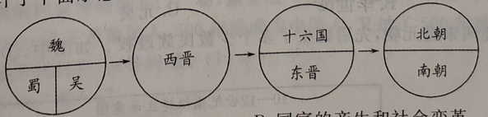

A.中华文明的起源

B.国家的产生和社会变革

C.政权分立与民族交融

D.繁荣与开放的时代

21，右图是隋朝大运河示意图。大运河的开凿（A）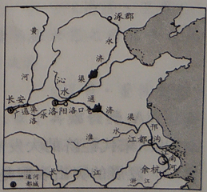

A.加强了南北地区政治、经济和文化交流

B.表明我国经济重心南移完成

C.有利于民族交融进一步加强史

D.推动海上丝绸之路空前繁盛

22.下面是东晋至北宋时期平民子弟在政府官员群体中所占比例示意图。唐宋时期这一比例变化与下列哪一制度的实行密切相关（ D ）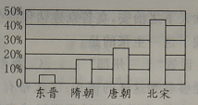

A.世装制. B.分封制

C.郡县制 D.科举制

23，司马光评价唐太宗：“太宗文武之才，高出前古。盖三代以还，中国之盛未之有也。”下列对于唐太宗的史实描述，不正确的是（ D ）

A.重视人才的培养和选拔，增加科举考试科目

B.知人善任，任用魏征等著名的谏臣

C.实行开明的民族政策，赢得各族的拥戴，被尊奉为“天可汗”

D.统治时期社会安定，政治清明，史称“开元盛世”

24，某班举办主题为“中围古代农业发展”的图片展。下列工具由唐代农民改进而成的是（ D ）

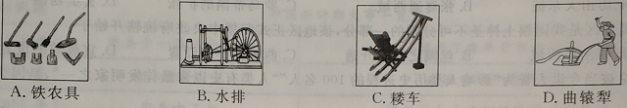

A A

B B

C C

D D

25，下图是唐代画家阎立本的《步辇图》，它不仅有极高的艺术价值而且是汉藏民族友好情谊的见证。它的内容能够反映的历史事件是（A ）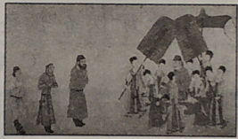

A.文成公主人藏

B.金城公主人藏

C.册封达赖

D.册封班禅

26，“唐朝被中国和西方许多历史学家称为最辉煌的朝代。对外国人来说…….唐朝比其他任何时期都更加开放。”下列事件不能说明唐朝对外开放的是（ D ）

A.遣唐使来华

B．玄奘西游

C.鉴真东渡

D.郑和下西洋

27.《二刻拍案惊奇》卷十七：“而今重文轻武，老伯是按院题的，若武职官出名自辩，他们不容起来，反致激怒弄坏了事。”这种现象最早可能出现在（D ）统治时期。

A.赵构

B.李世民

C.元昊

D.赵匡胤

28，从唐末五代，经两宋至元朝，先后诞生了多个少数民族政权。如图中，①处是哪个少数民族建立的政权（ B ）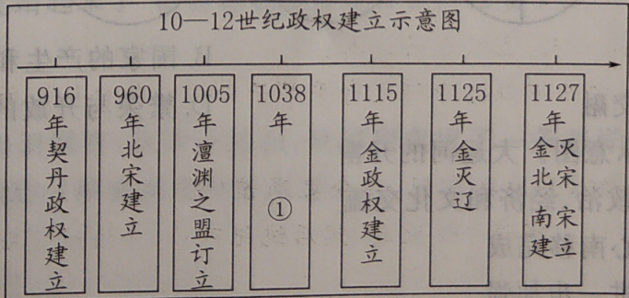

A.契丹族

B.党项族

C.女真族

D.匈奴族

29.“宋代经济的大发展，特别是商业方面的发展，或许可以恰当地称之为中国的‘商业革命’” 宋代商业发展的突出表现是（ A ）

A.四川地区出现了世界上最早的纸币

B.太湖流域已成为全国最重要的粮仓

C.江南的青瓷成为人们日常生活用具

D.长安成为当时繁华的国际性大都会

30，近期以来，历史题材电视剧大行其道，其间也出现了一些严重违背历史的剧情。专家告诫戏说不可当史读，历史影视作品的情节必须尊重历史史实。下列情节与史实不相符的是（ A）

A.三国时，人们过节放鞭炮

B.隋朝时，科举考试用纸答题

C.宋朝时，商船上装有指南针

D.明朝时，阅读活字印刷的书箱

31，美国学者罗慈·墨菲在《亚洲史》中说：“在许多方面，宋朝在中国都是个最令人激动的时代，它统辖着一个前所未有的发展、创新和文化繁盛期。”以下科技发明属于宋代的是（ B ）①发明活字印刷术 ②改进造纸术 ③指南针应用于航海④火药开始用于军事

A.①②

B.①③

C. ②③

D.③④

32，元朝时，民族关系有了新的发展，主要表现在（ C ）

A.采取说汉语、用汉姓等汉化政策

B.澶渊之盟有利于民族交往

C.形成了新的民族-一回族

D.设立驻藏大臣